Chetumal Quintana Roo, a 30 de julio de 2026
UAEQROO/DHA//2026

“2024. Año del 50 aniversario del Estado Libre y Soberano de Quintana Roo”

A QUIEN CORRESPONDA

El quien abajo suscribe Profesor investigador de esta máxima casa de estudios, estoy exponiendo mis motivos por los cuales no puede realizar la comprobación de gastos de los viáticos ministrados para la comisión a difundir las carreras de la Universidad Autónoma del estado de Quintana Roo el 13 de marzo próximo pasado.

El motivo principal es que soy el organizador y responsable del Tianguis Cultural mensual de la Licenciatura en Antropología Social y para este mes de marzo lo llevamos acabo el día 21 con el tema de Equinoccio de Primavera, teniendo que terminar de coordinar las actividades, como la Ceremonia ritual Maya, con un grupo de el Centro de Actualización del Magisterio y una conferencia con motivo del Equinoccio. Además de checar la infraestructura solicitada con Servicios Generale s y el departamento de Infraestructura. Por lo que hasta ahora termino de realizar la comprobación.

Por las atenciones que se sirvan otorgar a la presente, quedo de ustedes y aprovecho para enviar un cordial saludo.

“FRUCTIFICAR LA RAZÓN: TRASCENDER NUESTRA CULTURA”

Atentamente
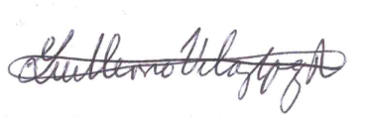
Mtro. Guillermo Velázquez Ramírez
Responsable del programa de Antropología Social

